9 ноября в школе прошла Линейка Памяти, посвящённая ученику нашей школы, Илющенко Константину Дмитриевичу, погибшему на границе Дагестана и Чеченской республики 31 октября 1999 года. Прозвучал Гимн РФ, ведущие (Ильиных Оксана, Крюкова Юлия, 10 кл. и Мартынова Т.Ф.) открыли линейку. На линейку были приглашены родители героя, Илющенко Анастасия Николаевна и Дмитрий Васильевич.
Почтить память пришли глава Сельсовета, Крюкова Л.Н., капитан полиции, Шрейдер Е.В., старшина полиции, Белоглазов А. Н.
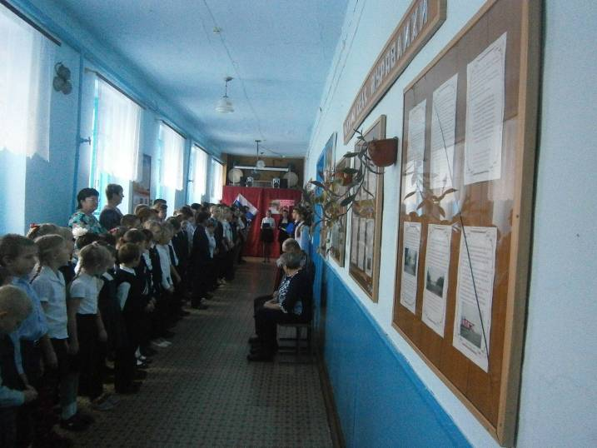

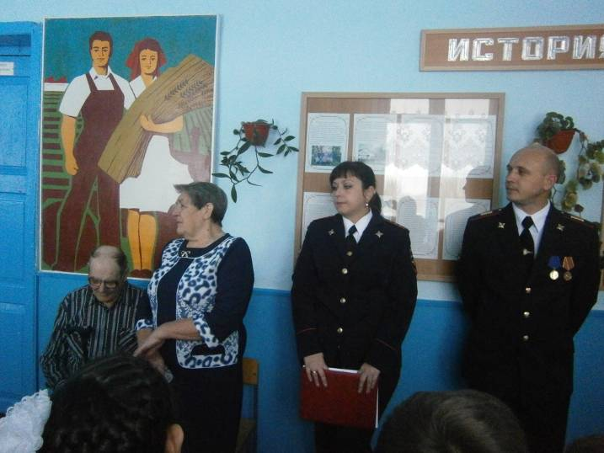
Анастасия Николаевна рассказала о своём сыне: как он учился, как сильно хотел стать военным, как служил. Она пожелала всем ребятам хорошо учиться, чтобы быть достойными патриотами своей Родины.

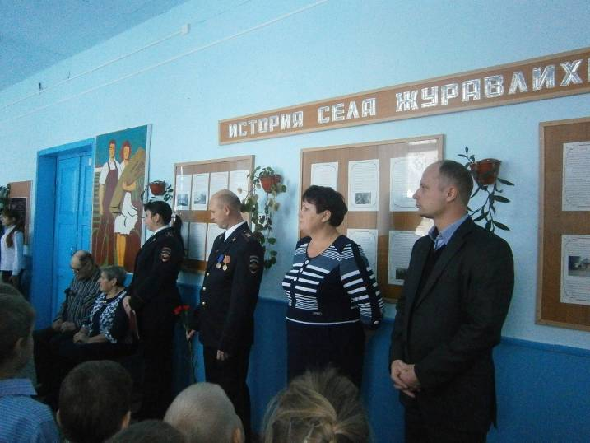

Все замерли во время минуты молчания в память о Константине Дмитриевиче, награждённом Орденом Мужества посмертно.

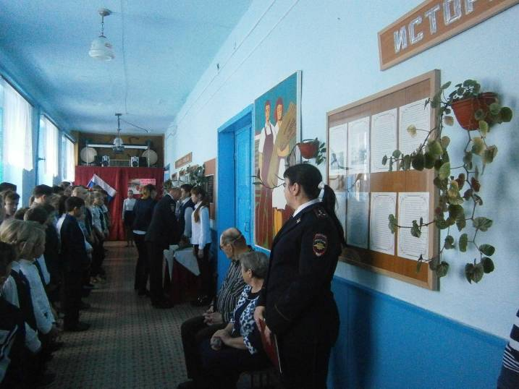
После Минуты молчания возложили цветы к памятной доске Илющенко К.Д.
Право возложить цветы от учащихся школы было предоставлено ученице
11 класса, Винокуровой Ирине.

Шрейдер Елена Владимировна рассказала об Илющенко К.Д., поблагодарила родителей за воспитание сына-героя. А также она рассказала ребятам о Белоглазове Анатолии Николаевиче, выпускнике нашей школы, который награждён медалями за свою службу, за спасение людей.
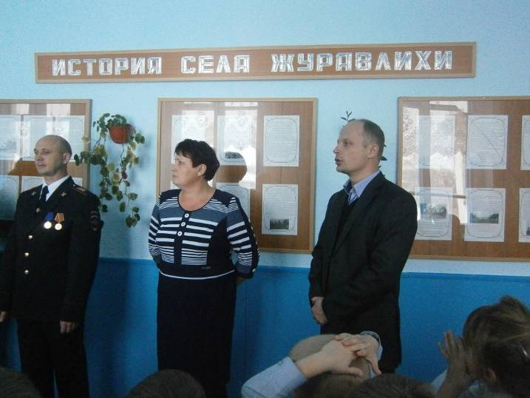
Перед школьниками выступила глава сельсовета, Крюкова Л.Н. и директор школы, Быстров А.А.
После закрытия линейки дети аплодисментами проводили гостей.
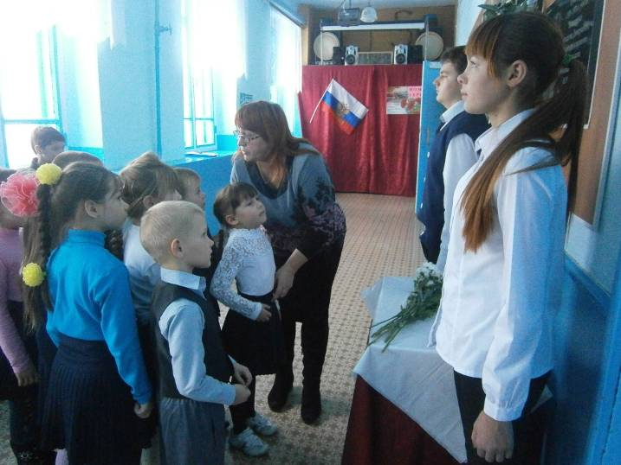
Ученикам 1-го класса их учительница, Емшина В.Г., ещё немного рассказала об Илющенко К.Д.
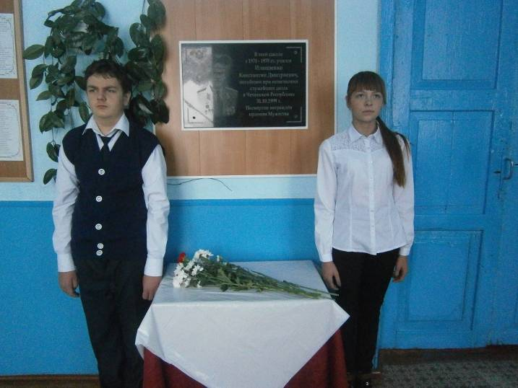
Право стоять в Почётном Карауле получили ученик 8 кл. – Кононов Егор и ученица 8 кл. – Конькова Анастасия.

